Лабораторно упражнение №5

ОПРЕДЕЛЯНЕ НА ИМПУЛСНАТА ПРЕХОДНА ХАРАКТЕРИСТИКА

НА ОБЕКТИ

Задача на лабораторната работа е определяне на импулсната преходна характеристика по данни за входа и изхода на обекта и уравненение на свиването.

I.Теоретични положения

По определение, импулсната преходна (тегловна) функция w(t) е реакция на обекта на входно въздействие единична импулсна функция δ(t). Тя е свързана с преходната функция с израза
w(t)=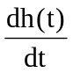 (5.1)
и с предавателната функция като Лапласово преобразуване при нулеви начални условия
W(p)=L{w(t)}. (5.2)
Тъй като входен изпитателен сигнал делта функция δ(t) е трудно да се реализира, то не е възможно и експерименталното получаване на w(t). Обикновено се реализира импулс с ограничена стойност на амплитудата и време на действие, в резултат на което се снема приближена (изкривена) характеристика и за w(t).

Обект
w(t)
u(t) y(t)

Фиг.5.1

Предполага се, че разглежданият обект е линеен, стационарен с един вход и изход, (фиг.5.1). По събрани данни за входа u(t) и изхода y(t) за време 0≤t≤Т, в резултат на активен или пасивен експеримент е необходимо да се определи w(t). Ще бъде прието, че регистрацията на u(t) и y(t) е със стъпка Δt , при което N.Δt=T.
Изходът y(t) на обекта при вход u(t) и нулеви начални условия се дава с уравнение на свиването

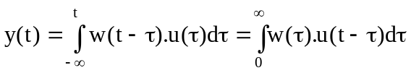, (5.3)

където w(t) е импулсната преходна функция.
При u(t)=0, t<0, уравнение (5.3) приема вида
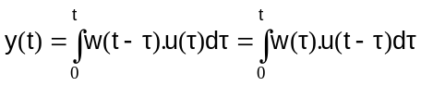. (5.4)
Търсената ИПФ w е под интеграла. Тя може да се намери, ако се премине към дискретно представяне. Двете форми на (5.4) водят до два начина на представяне и две изчислителни схеми.

Първа изчислителна схема
Предполага се, че u(0)≠0. В противен случай то може да се удовлетвори чрез съответно преобразуване на променливата t.

Ще бъде въведена апроксимация на променливите по следния начин, приемайки лявата стойност на функцията за постоянна през интервала между съседни две точки
u(t)≈u(n.Δt), при n.Δt≤t<(n+1).Δt (5.5)

За входната променлива u(t) може да се използва и израза

u(t)=0.5{u(n.Δt)+u[(n+1).Δt]} при n.Δt≤t<(n+1).Δt . (5.6)

За w(t) ще бъде взета средната между двете дискретни стойности,т.е.
w(t)≈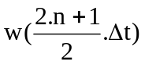, при n.Δt≤t<(n+1).Δt. (5.7)
Ефективен начин за проверка избора на Δt е като се повторят изчисленията за w със стъпка .Δt′=Δt/2. При незначителни отклонения в съответните точки на функциите, счита се, че Δt е правилно подбрана стойност. В противен случай следва да се избере Δt″=Δt′/2 и т.н.
При избраната дискретна апроксимация за u, w и y, за t = n.Δt, τ=i. Δt за лявата част на (5.4) може да се запише

y(n.Δt)=Δt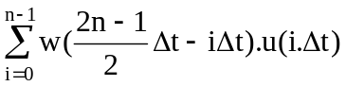 (5.8)

A) Едностъпкова процедура за определяне на w(t)
При изменение на n=1÷N от (5.8) се получава система линейни уравнения, която записана в матрична форма има вида

(T)= Δt.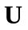(T).(T), (5.9)
където:
(T)=[w(Δt/2), w(3Δt/2 ), w(5Δt/2 ),...,w((2N-1)Δt/2)];
(Т)=[y(Δt), y(2Δt ),. ..,y(NΔt )];

(T ) =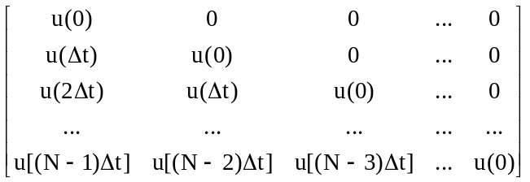.

Тъй като u(0)≠0, то det(T)=[u(0)]^{N}≠0 u (T ) e неизродена. От (5.9) следва решението
(T) = 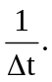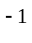 (T). (T) (5.10)

Реакцията у(t) е съпроводена със шум n(t), поради което (5.10) не дава качествени резултати. Това може да се компенсира с увеличаване броя на наблюденията на u(t) u y(t).
За получаване на модифициран алгоритъм на (5.10) ще бъде прието, че w(t)=0 за t>T, т.е. тегловната функция е затихнала но измерванията на u(t) u y(t) продължават до Т_{f} =М.Δt >>T=N. Δt.
Шумът е адитивен с ковариационна матрица cov{n(T_{f})}=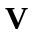_{n}(T_{f}).
Получаваната допълнителна информация за u(t) u y(t) може да се използва за подобряване на оценката на w(t).
Ще се изходи от (5.9), като размерностите на и се увеличи от N на М, а тази на ще бъде запазена.Практически това означава, че ще се отсече w(t) за t>T. Ако се приеме, че w(t)→0 при t>T, т.е. обектът е устойчив, то не се допуска значителна грешка.
Валидно е следното уравнение
(T_{f})= Δt. (T_{f}). (T)+(T_{f}), (5.11)
където: (Т_{f})=[y(Δt), y(2Δt ),...,y(NΔt ) y((N+1)Δt ),...,y(MΔt)] ;

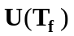= 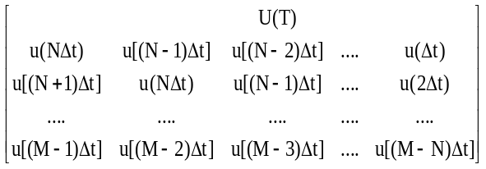

Най-добрата в средноквадратичен смисъл оценка (T) се дава по претеглените най-малки квадрати с израза
(T)=[(T_{f})_{n}(T_{f})](T_{f})_{n}(T_{f}) (5.12)

При единична теглова матрица , от (5.12) следва

(T)=[^{T}(T_{f})(T_{f})]^{T}(T_{f})y(T_{f}) (5.12а)

Kaкто в (5.10) така и в (5.12), (5.12а) се налага инверсия на квадратна матрица.

Дотук и двата алгоритъма изискват събиране на целия експериментален материал, формиране на u и извършване на необходимите пресмятания.

Б) Рекурсивна процедура за определяне на w(t)
Триъгълният вид на (T) дава възможност да се запише израз за w_{k} в следната рекурсивна форма

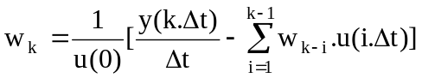, k=2,3,…N (5.13)

където е положено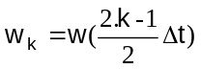 и 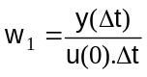.
Ако входният сигнал u(t) е единична функция, то (5.13) добива
вида
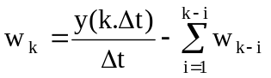. (5.14)
След полагане на W_{k}=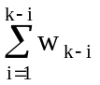, (5.14) може да се запише като

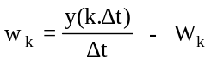, (5.15)
а W_{k} се актуализира рекурсивно
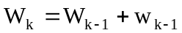. (5.16)

Алгоритъмът 5.15, 5.16 в изчислително отношение е много прост и изисква по едно събиране, изваждане и деление. Свежда се до следното:

а) въвеждане на W₁=0, w₀=0, k=1;
б).пресмятане на w₁ по (5.15) и полагане k=2;
в) определяне на W_{k} по 5.16;
г) пределяне на w_{k} по 5.15;
д) k=k+1, преход към т.с.

Втора изчислителна схема
Дясната част на (5.4) може да се представи в дискретен вид и по следният начин
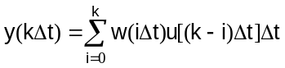, (5.17)
където е отчетено, че са взети десните стойности на функциите в интервала на дискретизация. Уравнение (5.9) има същият вид и за този случай на разглеждане, с тази разлика, че решението w се представя взето в края на интервалите на дискретизация
w(T)= [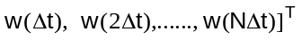

Уравнение (5.17) може да се разглежда като частен случай на регресионен модел, при v=0 (лаб.упр. No 8) със структура на крайната импулсна последователност (X или FIR Finite Impulse Response). Коефициентите 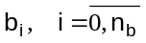съвпадат със стойностите на w(iΔt). За определяне на ИПФ може да се използва метода на най-малките квадрати, разглеждан за дискретни модели и разработеното програмно обезпечаване в средата MATLAB с функцията arx. В крайното решение е необходимо да се отчете времето на дискретизация Δt.
За много реални обекти е характерна определена инертност, свързана със свойството за акумулиране. Така, подаването на степенчата функция на входа на обекта, поради неговите физически особености, няма да предизвика реакция на изхода в същият момент, а след определено време. Следва, че w(0)=0, откъдето и 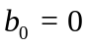.
Алгоритъм за определяне на w с MATLAB
- Избира се предполагаема продължителност на w (Nw=20 до 40 броя точки);
- Определят се коефициентите на FIR модел с функция arx в средата MATLAB;
- Коригират се данните от т.2 с коефициент 1/Δt.

Пример 5.1 За обект с W(p)=1/(1+p), w(t)= exp(-t), h(p)=1-exp(-t) и =0.1 да се илюстрира приложението на двете изчислителни схеми.

u=ones(10,1);
» t=0.05:0.1:0.95; % стойности в, които се пресмята w по първа схема
» tt=0.1:0.1:1; % стойности в, които се пресмята w по втора схема
» y=1-exp(-tt);
» wto=exp(-t); % истинска (точна) w.
% формиране на матрица U
» for i=1:10;
for j=i:10;
uu(j,i)=u(j-1+1);
end;end
» w1=inv(uu)*y'/0.1 % w по първа схема
» w2=inv(uu)*y'/0.1;
» wto1=exp(-tt); % точна w по втора схема
» [tt' wto1' w2 t' wto' w1] % стойности на времето и w

ans =

0.1000 0.9048 0.9516 0.0500 0.9512 0.9516
0.2000 0.8187 0.8611 0.1500 0.8607 0.8611
0.3000 0.7408 0.7791 0.2500 0.7788 0.7791
0.4000 0.6703 0.7050 0.3500 0.7047 0.7050
0.5000 0.6065 0.6379 0.4500 0.6376 0.6379
0.6000 0.5488 0.5772 0.5500 0.5769 0.5772
0.7000 0.4966 0.5223 0.6500 0.5220 0.5223
0.8000 0.4493 0.4726 0.7500 0.4724 0.4726
0.9000 0.4066 0.4276 0.8500 0.4274 0.4276
1.0000 0.3679 0.3869 0.9500 0.3867 0.3869

» В последните две колони са дадени истинската ИПФ и определената по (5.9).

II. Задачи за изпълнение

В програмна среда MATLAB да се решат дадените по-долу задачи.
- Да се симулират и запишат реакциите на обект със зададена предавателна функция W(p). Да се определи (избере) Δt, Nw и M.
а) При активен експеримент с Nw точки, u1 – степенчата функция: y1- незашумен изход; ys1=y1+0.03*randn(Nw,1).
б) При пасивен експеримент с Nw броя точки и u2 – случаен сигнал N(0,1): y2- незашумен изход; ys2=y2+r0.03 randn(Nw,1).
в) Пасивен експеримент с u3 и дължина M=3.Nw: y3 – незашумен изход; ys3 = y3+0.03*randn(M,1).
- Да се състави функция в средата MATLAB за формиране на матрица U(Tf).
- Да се определят по резултатите от т.1 и т.2 ИПФ.
а) По т.1а – w1(u1,y1); ws1(u1,ys1), по (5.9).
б) По т.1.б – w2(u2,y2); ws2(u2,ys2), по (5.9).
в) По т.1.в – w3(u3,y3); ws3(u3,ys3), по (5,12а) .
- Да се приложи рекурсивният метод за определяне на ИПФ. wr(u1,y1). Тук M=Nw.
- Да се определят ИПФ чрез функцията arx на MATLAB. warx1(u2,ys2), warx3(u3,ys3).
- Да се генерират 5 реакции yy1, yy2 …yy5 , с вход u2. Да се усреднят по множество ysr=mean(yy’). Да се определи wsr(u2,ysr), както в т.5.
- Да се опредeли истинската ИПФ w, с функцията impulse.
- Да се представят в една координатна система и се направят съответните изводи:

- w, w2, w3 – за влияние на дължината на реализацията;
- w, w1, w2 – за влияние на тестовият сигнал;
- w, wsr, w3 – за усредняване по множество и изглаждане по НМК;
- w, warx1, warx3 за дължината на реализацията и arx;
- w, wsr, warx3 – за влияние на дължината на реализацията и усредняването;
- w, ws1, ws2, warx1, wsr, ws3 .

Пример 5.2 За обект с параметри num=[1], den=[1 1], да се симулира незашумен и зашумен изход, при вход случаен дискретен сигнал N(0,1). Да се определят стойностите на w по: незашумени данни; зашумени данни и чрез функцията arx. Брой точки на w е N=35, а М=105, Δt=0.1. При един и същ входен сигнал да се симулират 5 реакции. Алгоритъм 5.12а да се приложи върху усреднената реакция.

num=[1];den=[1 1];sys=tf(num,den);
» t35=0:0.1:3.4 ; t105=0:0.1:10.4;
» u105=randn(105,1);y105=lsim(sys,u105,t105);
» u105(1) %проверка на u(0) 0
ans =
-0.4326

» ys105=y105+0.03*randn(105,1); % зашумяване
» sigma=std(y105)/std(y105-ys105) % отношение сигнал/шум
sigma =
5.1551

» UM105=diuamel1(35,105,u105); % diuamel1 е функция, която формира U(T), U(Tf)
» UMT=UM105'*UM105;
» Uw105=UMT\UM105';

» ws105=Uw105*ys105/0.1;
» w105=Uw105*y105/0.1;
» tharx105=arx([ys105 u105],[0 35 0]); % определяне на ИПФ чрез функция arx
» z=tharx105(3,:); % извеждане стойностите на ИПФ

» for i=1:5 %симулиране на 5 зашумени реакции
y1=lsim(sys,u105,t105);
yy(:,i)=y1+0.03*randn(105,1);
end

» ys=mean(yy'); % усредняване
» size(Uw105)
ans =
35 105
» size(ys)
ans =
- 105

» ws=Uw105*ys'/0.1;
» z=z/0.1; %корекция на резултатите от прилагане на оценяването с arx

» plot(t35,w105,'x',t35,ws105,'+',t35,z,'o',t35,ws);
» xlabel('time'); ylabel('impuls response');
» title('x -w105, + -ws105, o -ARXmod, - -ws');grid
»

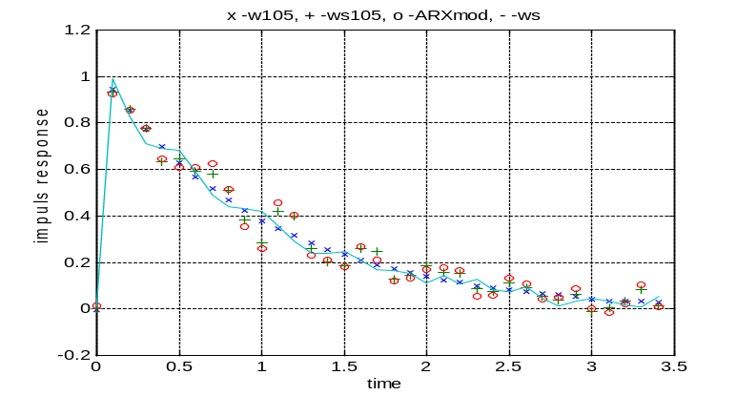

III. Методични указания

За формиране на матрица U(T), или U(Tf), в (5.9) и (5.11), при Nw- брой точки на w и М – брой точки на u(t),y(t) може да се използва следният фрагмент от програмата, записана на MATLAB
For i=1:Nw
For j=i:M
UT(j,i)= u(j-i+1);
end
end
В пример 5.2 това е функция diuamel1(Nw,M,u). При M=Nw се формира матрица U(T), а когато M>Nw – матрица U(Tf).

По долу е дадена функция diuam, която реализира рекурсивната процедура по (5.13)

Function w=diuam(N,u,y,delt)
%определя рекурсивно w(t) по интеграла на Дюамел;
% N брой точки, в които се определя w;
% u, y – вход и изход в N точки;
% delt – стъпка на дискретизация.
w(1)=0; w(2)=y(2)/(delt*u(1));
for k=3:N
s=0;
fot i=1:(k-1)
s=s+w(k-i)*u(i); end
w(k)=(y(k)/delt –s)/u(1);end;w

В протокола се прилагат съставените програми и резултатите от изследванията.

IV. Контролни въпроси

Същност на алгоритъма за определяне на w(t) по уравнението на свиването?

2) Начини за определяне на стъпката на дискретизация при прилагане на метода?

3) По какво се различават двете изчислителни схеми при определяне на ИПФ?

Положителни и отрицателни качества на този метод за определяне на w(t), може ли да се използва за оценяване в реално време?

Предимства и недостатъци на рекурсивната форма при прилагане на метода?
- Особености при прилагане на функция arx на MATLAB, при определяне на ИПФ?

Литература
[ 18, 21 ]

